TỔNG LIÊN ĐOÀN LAO ĐỘNG VIỆT NAM

**TRƯỜNG ĐẠI HỌC TÔN ĐỨC THẮNG**

**KHOA CÔNG NGHỆ THÔNG TIN**



**ĐỒ ÁN CUỐI KÌ MÔN LẬP TRÌNH WEB VÀ ỨNG DỤNG**

**WEBSITE ĐẶT VÉ MÁY BAY**

**TRỰC TUYẾN**

*Người hướng dẫn*: **ThS.NCS. Vũ Đình Hồng**

*Người thực hiện*: **Nguyễn Đình Ái Trinh –** **52100594**

**Đặng Như Quỳnh – 52100099**

**Đinh Phương My – 52100703**

**Huỳnh Thị Trà My –** **52100704**

Khoá **: 25**

**THÀNH PHỐ HỒ CHÍ MINH, NĂM 2023**

TỔNG LIÊN ĐOÀN LAO ĐỘNG VIỆT NAM

**TRƯỜNG ĐẠI HỌC TÔN ĐỨC THẮNG**

**KHOA CÔNG NGHỆ THÔNG TIN**



**ĐỒ ÁN CUỐI KÌ MÔN LẬP TRÌNH WEB VÀ ỨNG DỤNG**

**WEBSITE ĐẶT VÉ MÁY BAY**

**TRỰC TUYẾN**

*Người hướng dẫn*: **ThS.NCS. Vũ Đình Hồng**

*Người thực hiện*: **Nguyễn Đình Ái Trinh – 52100594**

**Đặng Như Quỳnh – 52100099**

**Đinh Phương My – 52100703**

**Huỳnh Thị Trà My – 52100704**

Khoá **: 25**

**THÀNH PHỐ HỒ CHÍ MINH, NĂM 2023**

LỜI CẢM ƠN

Lời nói đầu tiên, nhóm em xin được gửi lời cảm ơn chân thành đến toàn bộ giảng viên Trường Đại học Tôn Đức Thắng nói chung cũng như toàn bộ giảng viên Khoa Công nghệ thông tin nói riêng vì đã tạo điều kiện cho nhóm em được học bộ môn Lập trình Web và ứng dụng. Và đặc biệt nhóm em gửi lời cảm ơn chân thành nhất đến thầy Vũ Đình Hồng – giảng viên giảng dạy và hướng dẫn cho đề tài môn môn Lập trình Web và ứng dụng của nhóm em. Trong suốt quá trình học tập và thực hiện bài báo cáo, thầy luôn giúp đỡ, chỉ bảo tận tình để em có thể tìm ra cách giải quyết những vướng mắc gặp phải và hoàn thiện đề tài này một cách tốt nhất. Lượng kiến thức này chúng em sẽ làm hành trang để áp dụng vào công việc sau này. Không thể nói gì hơn nữa, một lần nữa, bằng cả tấm lòng, nhóm em xin chân thành gửi lời cảm ơn sâu sắc đến thầy - người đã dìu dắt lớp trong suốt chặng đường vừa qua!.

**ĐỒ ÁN ĐƯỢC HOÀN THÀNH**

**TẠI TRƯỜNG ĐẠI HỌC TÔN ĐỨC THẮNG**

Em xin cam đoan đây là sản phẩm đồ án của riêng nhóm em và được sự hướng dẫn của thầy Vũ Đình Hồng;. Các nội dung nghiên cứu, kết quả trong đề tài này là trung thực và chưa công bố dưới bất kỳ hình thức nào trước đây. Những số liệu trong các bảng biểu phục vụ cho việc phân tích, nhận xét, đánh giá được chính tác giả thu thập từ các nguồn khác nhau có ghi rõ trong phần tài liệu tham khảo.

Ngoài ra, trong đồ án còn sử dụng một số nhận xét, đánh giá cũng như số liệu của các tác giả khác, cơ quan tổ chức khác đều có trích dẫn và chú thích nguồn gốc.

**Nếu phát hiện có bất kỳ sự gian lận nào em xin hoàn toàn chịu trách nhiệm về nội dung đồ án của nhóm mình.** Trường đại học Tôn Đức Thắng không liên quan đến những vi phạm tác quyền, bản quyền do tôi gây ra trong quá trình thực hiện (nếu có).

*TP. Hồ Chí Minh, ngày 22 tháng 4 năm 2023*

*Tác giả*

*(ký tên và ghi rõ họ tên)*

*Nguyễn Đình Ái Trinh*

*Đinh Phương My*

*Đặng Như Quỳnh*

*Huỳnh Thị Trà My*

PHẦN XÁC NHẬN VÀ ĐÁNH GIÁ CỦA GIẢNG VIÊN

**Phần xác nhận của GV hướng dẫn**

_______________________________________________________________________________________________________________________________________________________________________________________________________________________________________________________________________________________________________________________________________________________________________________________________________________

Tp. Hồ Chí Minh, ngày tháng năm

(kí và ghi họ tên)

**Phần đánh giá của GV chấm bài**

_______________________________________________________________________________________________________________________________________________________________________________________________________________________________________________________________________________________________________________________________________________________________________________________________________________

Tp. Hồ Chí Minh, ngày tháng năm

(kí và ghi họ tên)

TÓM TẮT

Phần 1: Giới thiệu đề tài

Phần 2: Cơ sở lý thuyết

Phần 3: Phân tích thiết kế

Phần 4: Hiện thực

Phần 5: Kết quả đạt được

MỤC LỤC

LỜI CẢM ƠN i

PHẦN XÁC NHẬN VÀ ĐÁNH GIÁ CỦA GIẢNG VIÊN iii

TÓM TẮT iv

MỤC LỤC 1

DANH MỤC CÁC BẢNG BIỂU, HÌNH VẼ, ĐỒ THỊ 5

CHƯƠNG 1 – GIỚI THIỆU ĐỀ TÀI 6

1.1 Lý do chọn đề tài 6

1.2. Phương pháp nghiên cứu 6

1.2.1 Về mặt lý thuyết 6

1.2.2 Về mặt lập trình 6

1.2.2 Về mặt hoạt động: 7

1.3. Phạm vi, đối tượng của đề tài 7

CHƯƠNG 2 – CƠ SỞ LÝ THUYẾT 8

2.1 Giới thiệu về website 8

2.2 Ngôn ngữ xây dựng website 8

2.2.1 PHP 8

2.2.2 HTML 13

2.2.3 CSS 13

2.2.4 Javascript 13

2.2.5. MySQL 14

CHƯƠNG 3 – PHÂN TÍCH VÀ THIẾT KẾ HỆ THỐNG 16

3.1 Đặt vấn đề 16

3.2 Đặt tả yêu cầu bài toán 16

3.3 Các tác nhân hệ thống: 17

3.4 Các chức năng của hệ thống 17

3.5 Phân tích và thiết kế 18

3.5.1 Mô hình use case tổng quát 19

3.5.2 Biểu đồ hoạt động 19

3.5.2.1 Tác nhân khách hàng 19

3.5.2.2 Tác nhân admin 21

21

3.6 Cơ sở dữ liệu tổng quan 22

22

Danh sách bảng của cơ sở dữ liệu: 22

24

CHƯƠNG 4: HIỆN THỰC 25

4.1 Admin 25

4.1.1 Đăng nhập 25

4.1.2 Trang quản lý 25

4.1.3 Quản lý chuyến bay 26

4.1.4 Quản lý khách hàng 27

4.2 Khách hàng 27

4.2.1 Giao diện đầu tiên truy cập vào website: 27

4.2.2 Giao diện đăng ký, đăng nhập 28

4.2.3 Giao diện xử lí quên mật khẩu 29

4.2.3.1. Giao diện trang quên mật khẩu 29

4.2.3.1. Khi đổi mật khẩu thành công 30

4.2.4 Giao diện thông tin người dùng khi đăng nhập thành công 30

4.2.5 Giao diện đổi mật khẩu người dùng 30

CHƯƠNG 5: KẾT QUẢ ĐẠT ĐƯỢC 32

5.1 Kết quả đạt được 32

5.2 Hướng nghiên cứu, phát triển trong tương lai 32

TÀI LIỆU THAM KHẢO 33

**DANH MỤC KÍ HIỆU VÀ CHỮ VIẾT TẮT**

**CÁC KÝ HIỆU**

*f Tần số của dòng điện và điện áp (Hz)*

*p Mật độ điện tích khối (C/m3)*

**CÁC CHỮ VIẾT TẮT**

CSTD Công suất tác dụng

MF Máy phát điện

BER Tỷ lệ bít lỗi

DANH MỤC CÁC BẢNG BIỂU, HÌNH VẼ, ĐỒ THỊ

**DANH MỤC HÌNH**

**DANH MỤC BẢNG**

CHƯƠNG 1 – GIỚI THIỆU ĐỀ TÀI

* 1. Lý do chọn đề tài

Hiện nay Internet ngày càng phát triển thì nhu cầu của mọi người cũng càng tăng cao, ngàng du lịch phát triển không ngừng.

Để đem lại cho người dùng những trải nhiệm mượt mà và thú vị thì xây dựng Website đặt vé máy bay trực tuyến là đề tài hay và đáng để nghiên cứu, thực hiện.

Việc đặt vé máy bay trực tuyến mang lại nhiều lợi ích cho người sử dụng. Đầu tiên, người dùng có thể tìm kiếm và so sánh giá vé của nhiều hãng hàng không khác nhau một cách nhanh chóng và tiện lợi. Thứ hai, việc đặt vé trực tuyến giúp người dùng tiết kiệm thời gian và công sức so với việc đến trực tiếp đại lý hoặc điện thoại đặt vé. Ngoài ra, các trang web đặt vé máy bay trực tuyến còn cung cấp cho người dùng nhiều lựa chọn về chỗ ngồi, thời gian bay, các dịch vụ đi kèm, giúp người dùng có thể tùy chỉnh và lựa chọn theo ý muốn.

Bên cạnh đó, việc đặt vé máy bay trực tuyến cũng giúp tiết kiệm chi phí vận hành của các hãng hàng không, từ đó giúp giảm giá vé và tăng tính cạnh tranh giữa các hãng. Nói chung, việc đặt vé máy bay trực tuyến mang lại nhiều lợi ích cho cả người dùng và các hãng hàng không, đồng thời thể hiện sự tiến bộ trong công nghệ và nhu cầu phát triển của xã hội.

1.2. Phương pháp nghiên cứu

1.2.1 Về mặt lý thuyết

-Hiểu được cách thực hoạt động của Client-Server

- Hiểu được các lưu dữ liệu của hệ quản trị cơ sở dữ liệu MySQL Server

- Hiểu được các ngôn ngữ thiết kế website như HTML, CSS, PHP ,Javascript

1.2.2 Về mặt lập trình

- Sử dụng ngôn ngữ HTML, Javascript, CSS xử lý dữ liệu phía Client

- Sử dụng ngôn ngữ PHP, cơ sở dữ liệu MySql xử lý dữ liệu phía Sever

- Công cụ hỗ trợ: Visual code (HTML, CSS, Javascript), Bootstrap, Jquery, PhpAdmin, XAMPP

1.2.2 Về mặt hoạt động:

- Website cung cấp các chức năng cơ bản cho phép người dùng tìm kiếm thông tin chuyến bay và đặt vé

1.3. Phạm vi, đối tượng của đề tài

- Xây dựng một trang web bán vé máy bay trực tuyến để người dùng đăng, xem và tương tác với nhau qua trong web.

- Webside bán vé máy bay trực tuyến mang lại các tác dụng như:

* Giúp người dùng tìm kiếm thông tin các chuyến bay
* Giúp người dùng dễ dàng đặt vé và thanh toán

CHƯƠNG 2 – CƠ SỞ LÝ THUYẾT

2.1 Giới thiệu về website

Website còn gọi là trang web (hoặc trang mạng) là tập hợp các trang chứa thông tin bao gồm văn bản, hình ảnh, video, dữ liệu,… thường chỉ nằm trong một tên miền hoặc tên miền phụ trên World Wide Web của Internet. Website có thể được người dùng truy cập từ xa thông qua mạng internet.

Một trang web thường bao gồm các thành phần như HTML, CSS và JavaScript để tạo nên giao diện trang web và các chức năng tương tác. Về cơ bản, website sử dụng các phương thức như GET và POST để truyền tải thông tin giữa máy chủ và máy khách.

Để thiết lập và đưa vào hoạt động một website phải đủ ba yếu tố cơ bản sau:

* Source code Website (mã nguồn website): Đây là một hệ thống gồm một hoặc nhiều tập tin được viết dựa trên các ngôn ngữ lập trình và được kết nối thành giao diện người dùng trên website.
* Web hosting (Lưu trữ web): Là máy chủ dùng để lưu trữ mã nguồn và các thành phần khác trên website của bạn.
* Domain (Tên miền): Tên miền là địa chỉ trang web hoạt động trên Internet để người dùng truy cập vào website của bạn dễ dàng.

Web tĩnh là website được viết bằng HTML hoặc biên dịch thành HTML mà nội dung của nó không thay đổi theo thời gian nếu không chịu sự tác động trực tiếp vào người thiết kế và nội dung trang.

2.2 Ngôn ngữ xây dựng website

2.2.1 PHP

PHP (Hypertext Preprocessor) là một ngôn ngữ lập trình mã nguồn mở được sử dụng phổ biến để phát triển các ứng dụng web động. PHP rất thích hợp với việc viết cho web, bên cạnh đó khi sử dụng chúng cũng có thể nhúng được vào trang HTML một cách dễ dàng, tạo ra nội dung và được xử lý trên máy chủ trước khi được gửi đến trình duyệt để hiển thị trên trình duyệt người dùng.

Những đặc điểm nổi trội để ta lựa chọn PHP:

* Ngôn ngữ lập trình mã nguồn mở: việc cài đặt và sử dụng PHP dễ dàng, miễn phí và tự do.
* Hỗ trợ của cộng đồng: Vì đây là một ngôn ngữ phổ biến nên cộng đồng PHP phát triển khá lớn mạnh.
* Tính đa nền tảng: PHP có thể chạy trên hầu hết các nền tảng hệ thống, bao gồm Windows, macOS, các bản phân phối Linux và các hệ thống khác.
* Đa dạng: PHP dễ dàng kết nối tới các hệ cơ sở dữ liệu thông dụng như: MySQL, MS SQL, Oracle,...
* Tính bảo mật: Với các cải tiến liên tục từ cộng đồng, PHP trở thành một trong những ngôn ngữ lập trình an toàn và khó có thể tấn công. Nó cũng cung cấp nhiều cơ chế cho phép lập trình viên triển khai tính bảo mật cho ứng dụng của mình như session, các hàm lọc dữ liệu, thư viện PHP Data Object để tương tác với cơ sở dữ liệu an toàn hơn.

1. Cú pháp:

<?php *mã lệnh PHP* ?>

Ví dụ cơ bản về cú pháp PHP:

<?php

$message = "Đây là thông điệp.";   // Khai báo biến

echo $message; // Hiển thị nội dung của biến

?>

1. Biến,  chuỗi:

- Biến được xem là vùng nhớ tạm thời và giá trị có thể thay đổi được. Biến được khai báo bằng đấu `$` tiếp theo là tên biến. Sau đó, giá trị được gán cho biến bằng dấu ` = `.

Ví dụ:

$name = "Jin"; //biến `$name` được khai báo với giá trị là chuỗi “Jin”

$age = 23; //biến `$age` được khai báo với giá trị là số nguyên 23

- Hằng không thể thay đổi được trong PHP

- Chuỗi là một chuỗi nhóm các ký tự trong PHP. Có thể khai báo chuỗi bằng cách sử dụng dấu nháy đơn hoặc dấu nháy kép .

Ví dụ:

$name= “Jin”;

$message = “ Hello, My name is $name”;

1. Các phương thức được sử dụng trong lập trình PHP:

GET và POST là hai phương thức của giao thức HTTP, gửi dữ liệu về server xử lí sau khi người dùng nhập thông tin vào form và thực hiện submit.

- Phương thức GET: được dùng để lấy dữ liệu từ form nhập liệu. Tuy nhiên, nhiệm vụ chính của nó là lấy nội dung từ web server. Dữ liệu gửi đi bị giới hạn sử dụng các ký tự chữ có trong bộ ký tự ASCII.

- Phương thức POST: được dùng để lấy dữ liệu từ form nhập liệu và chuyển chúng đến web server. Dữ liệu được gửi bởi phương thức POST rất bảo mật vì dữ liệu được gửi ngầm, không đưa lên URL, dữ liệu không được lưu lại. Không giới hạn dung lượng dữ liệu gửi đi cũng như loại dữ liệu.

1. Session trong PHP:

Session được hiểu là khoảng thời gian người dùng giao tiếp với một ứng dụng. Session được bắt đầu khi người dùng truy cập vào ứng dụng lần đầu và kết thúc khi người dùng thoát khỏi ứng dụng. Mỗi session sẽ có được cấp 1 định danh khác nhau. Thông tin được lưu trữ trong SESSION có thể được truy xuất và sử dụng trong nhiều trang web.

Một số cách sử dụng session trong PHP:

- Cú pháp để thiết lập session: session_start()

- Gán giá trị cho session: session_register(“name”)

- Để lưu giá trị mới vào session ta dùng cú pháp: $_SESSION[“name”] = $session_value

- Để sử dụng giá trị của session ta dùng cú pháp: $_SESSION[“name”]

- Xóa session:

Hàm session_unset() sẽ xóa toàn bộ các biến được lưu trữ trong session.

Hàm session_destroy() sẽ xóa toàn bộ thông tin của session và cả cookie liên quan đến session đó.

Ví dụ: // Bắt đầu một session

session_start();

// Thiết lập giá trị cho session

$_SESSION['username'] = 'Jin’;

// Truy xuất giá trị của session

echo 'Tên đăng nhập của bạn là: ' . $_SESSION['username'];

// Xóa session

session_destroy();

1. COOKIE trong PHP:

Phương thức COOKIE được sử dụng để lưu trữ thông tin người dùng trên máy tính người dùng. Thông tin được lưu trữ trong COOKIE có thể được truy xuất và sử dụng trong nhiều trang web.

1. Hàm trong PHP: là một khối lệnh có thể tái sử dụng trong nhiều phần khác nhau của ứng dụng.

- Hàm tự định nghĩa với các tham số

- Hàm tự định nghĩa với giá trị trả về

- Gọi lại hàm: PHP cung cấp nhiều hàm cho phép triệu gọi lại file. Như hàm include("URL đến file"), require("URL đến file"). Ngoài hai cú pháp trên còn có include_once(), require_once(). Hai hàm này cũng có trách nhiệm gọi lại hàm. Những chúng sẽ chỉ gọi lại duy nhất 1 lần mà thôi.

2.2.2 HTML

- HTML (HyperText Markup Language): là một ngôn ngữ đánh dấu được thiết kế ra để tạo nên các trang web, nghĩa là các mẩu thông tin được trình bày trên World Wide Web. Nó có thể được trợ giúp bởi các công nghệ như CSS và các ngôn ngữ kịch bản giống như JavaScript.

- Cấu trúc: Bao gồm hai phần head và body. Các website viết bằng HTML đều tuân theo theo cấu trúc cơ bản sau:

* + Mọi trang HTML đều khai báo DOCTYPE (định nghĩa chuẩn văn bản) ở dòng đầu tiên
  + Thẻ <html> cho trình duyệt biết mở đầu và kết thúc của trang HTML
  + Thẻ <head> chứa các tiêu đề và các thông tin khai báo, thông tin ẩn.
  + Thẻ <body> hiển thị nội dung của website ấy.

2.2.3 CSS

- CSS (Cascading Style Sheets): định nghĩa về cách hiển thị của một tài liệu HTML. CSS đặc biệt hữu ích trong việc thiết kế Web. Giúp trình duyệt hiểu được các thiết lập định dạng và bố cục cho trang web. CSS cho phép bạn điều khiển thiết kế của nhiều thành phần HTML chỉ với duy nhất 1 vùng chọn.

- Cú pháp cơ bản của CSS gồm 3 phần là vùng chọn (selector), thuộc tính (property) và giá trị (value)

- Có nhiều cách để tiến hành nhúng CSS vào website:

* Internal CSS
* External CSS
* Inline CSS

2.2.4 Javascript

- JavaScript là một ngôn ngữ lập trình thông dịch được sử dụng để xây dựng các ứng dụng web, các trò chơi trực tuyến. Chúng cũng đóng vai trò tương tự như một phần của website, cho phép Client-side Script từ người dùng tương tự máy chủ (Nodejs) để tạo ra những website động.

- Các tính năng chính của JavaScript bao gồm:

* Xử lý dữ liệu
* Tương tác với người dùng
* Điều khiển cấu trúc trang web
* Bắt lỗi
* Ứng dụng web động
* Kết hợp với các công nghệ web khác như: HTML, CSS, AJAX, XML để xây dựng trang web chuyên nghiệp

1. Mở đóng thẻ

- Tất cả các đoạn mã JavaScript đều được đặt trong cặp thẻ đóng mở <script></script>.

1. Cách đặt thẻ

- Trong JS, có 3 cách để đặt thẻ Script sau đây:

* Internal: viết trong file html hiện tại.
* External: viết ra một file js khác rồi import vào.
* Inline: viết trực tiếp trong thẻ HTML.

2.2.5. MySQL

- MySQL là một hệ thống quản trị cơ sở dữ liệu mã nguồn mở. Hệ thống hoạt động theo mô hình client – server, là phần mềm cơ sở dữ liệu sử dụng ngôn ngữ SQL để truy vấn cơ sở dữ liệu. Cho phép xử lý dữ liệu, sửa đổi, xóa hay lưu trữ theo định dạng bảng.

- Có thể kết hợp nhiều ngôn ngữ lập trình nhau, làm nơi lưu trữ những thông tin trên các trang web viết bằng NodeJs, PHP hay Perl, ...

- Ưu điểm của MySQL: An toàn, dễ sử dụng, khả năng mở rộng và hiệu năng cao.

- Nhược điểm của MySQL: Còn bị hạn chế một số chức năng, dung lượng hạn chế.

CHƯƠNG 3 – PHÂN TÍCH VÀ THIẾT KẾ HỆ THỐNG

3.1 Đặt vấn đề

Với sự phát triển không ngừng của mạng internet, công nghệ thông tin. Cuộc sống của con người đã cải thiện đáng kể cùng với sự yêu thích hoặc nhu cầu đi du lịch khám phá nhiều nơi ở đất nước.

Với đề tài này, chúng em xin được trình bày cách thức quản lý website cho những người quản trị dễ dàng trong việc quản lý hệ thống và quản lý khách hàng.

3.2 Đặt tả yêu cầu bài toán

Hãng hàng không bán vé máy bay trực tuyến của nhiều chuyến bay, cập nhật thông tin các chuyến bay này lên website với các thông tin về giá cả, lịch trình.

Khách hàng vào website có thể tìm kiếm thông tin các chuyến bay theo yêu cầu cụ thể về điểm khởi hành và điểm đến, số lượng, khứ hồi hay một chiều, … sau đó tiến hành đặt vé nếu muốn.

Xây dựng hệ thống để quản lý các hoạt động kinh doanh của hãng bao gồm các chức năng:

- Quản lý việc đặt hàng online của khách hàng:

• Khi khách hàng đặt vé, hệ thống cập nhật lại dữ liệu và lưu vào hệ thống.

• Khi khách hàng đặt món thất bại, hệ thống thông báo lỗi

- Quản lý việc thanh toán của khách hàng:

• Nếu khách hàng trả bằng tiền mặt, hệ thống xuất hóa đơn

• Nếu khách hàng chọn thanh toán bằng thẻ ATM hoặc chuyển khoản, hệ thống trừ tiền trong tài khoản của khách hàng.

- Quản lý đơn hàng: quản lý có quyền thêm xóa sửa chi tiết đơn hàng

- Quản lý chuyến bay: quản lý có quyền thêm xóa sửa chi tiết chuyến bay

- Theo dõi tình hình liên hệ thông qua website để đáp ứng kịp thời nhu cầu của khách hàng.

3.3 Các tác nhân hệ thống:

|  |  |
| --- | --- |
| ***Tác nhân*** | ***Mô tả tác nhân*** |
| Admin | * Quyền ưu tiên cao nhất, là người điều hành, quản lý hoạt động của hệ thống. * Thực hiện được tất cả chức năng trong hệ thống như: đăng nhập, quản lý vé máy bay, quản lý khách hàng, quản lý hóa đơn, … |
| Khách hàng | * Truy cập vào website và xem các thông tin trên website. * Khách hàng có thể tìm kiếm vé đã đặt, xem và đặt vé. * Có thể để lại lời nhắn hoặc gửi khiếu nại qua email cho website. |

3.4 Các chức năng của hệ thống

|  |  |  |
| --- | --- | --- |
| STT | Tên chức năng | Mô tả |
| 1 | Đăng ký | Cho phép khách hàng tạo tài khoản trên website |
| 2 | Đăng nhập | Cho phép admin, khách hàng đăng nhập vào hệ thống bằng tài khoản đã đăng ký để thực hiện các chức năng của họ |
| 3 | Đăng xuất | Đăng xuất khỏi hệ thống |
| 4 | Khôi phục mật khẩu | Được cấp mật khẩu mới khi người dùng quên mật khẩu |
| 5 | Đặt vé | Khách hàng lựa chọn và đặt vé máy bay trên website |
| 6 | Tìm kiếm chuyến bay đã đặt | Khách hàng được xem lại lịch sử đặt vé |
| 7 | Chỉnh sửa thông tin cá nhân | Khách hàng có quyền sửa chữa thông tin cá nhân sau khi đăng nhập |
| 8. | Quản lý đơn hàng | Admin quản lý thông tin về người đặt vé và chuyến bay của họ: xóa, sửa |
| 9 | Quản lý chuyến bay | Admin quản lý thông tin về các chuyến bay hiện có thể: xem, thêm, xóa, sửa |
| 10 | Quản lý khách hàng | Admin quản lý các thông tin về khách hàng thành viên có thể: xem, sửa, xóa |

3.5 Phân tích và thiết kế

Lấy ý tưởng giao diện từ các website của các hãng đặt vé máy bay trực tiếp, nhóm đã dùng figma để xây dựng giao diện của người dùng

Link: <https://www.figma.com/file/JIzAL2Hj2y3grMN5yiiSp2/doancuoikiweb?node-id=0-1&t=jU2DrcEIMxLrQhhK-0>

3.5.1 Mô hình use case tổng quát

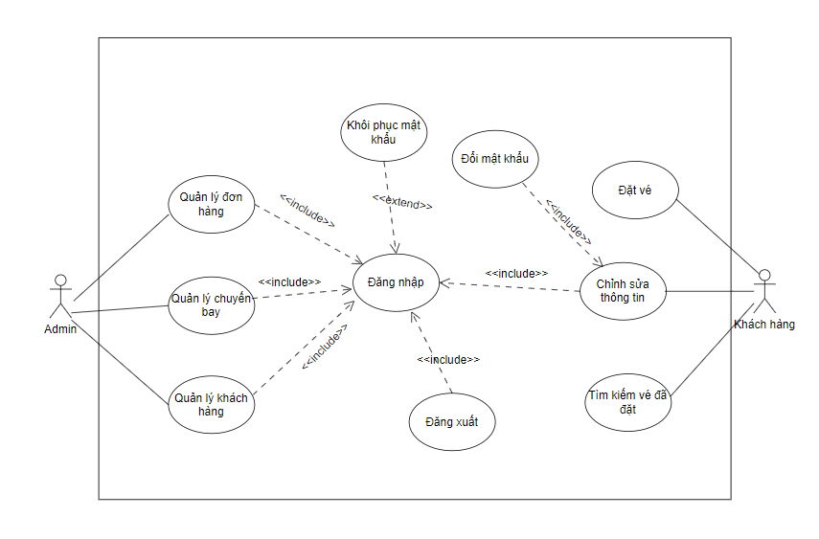

Hình 3.5.1 Sơ đồ usecase tổng quát

3.5.2 Biểu đồ hoạt động

3.5.2.1 Tác nhân khách hàng

- Quy trình đăng nhập hệ thống:

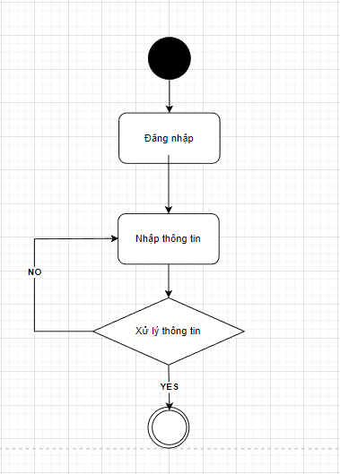

Hình 3.5.2 Biểu đồ hoạt động đăng nhập

- Quy trình đăng ký tài khoản:



Hình 3.5.3 Biểu đồ hoạt động đăng ký

- Quy trình tìm kiếm vé đã đặt:

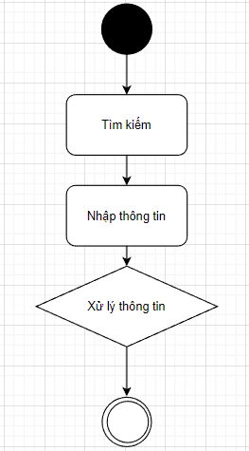

Hình 3.5.4 Biểu đồ hoạt động tìm kiếm vé đã đặt

3.5.2.2 Tác nhân admin

- Quy trình đăng nhập hệ thống (tương tự như tác nhân khách hàng)



Hình 3.5.5 Biểu đồ hoạt động đăng nhập

3.6 Cơ sở dữ liệu tổng quan

Trong cơ sở dữ liệu hệ thống lưu trong database database gồm 4 bảng:

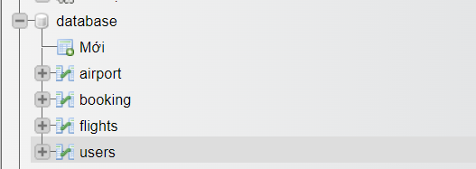

Hình 3.6.1 Các bảng của hệ cơ sở dữ liệu

Danh sách bảng của cơ sở dữ liệu:

- Lưu thông tin người dùng (bao gồm admin và khách hàng):

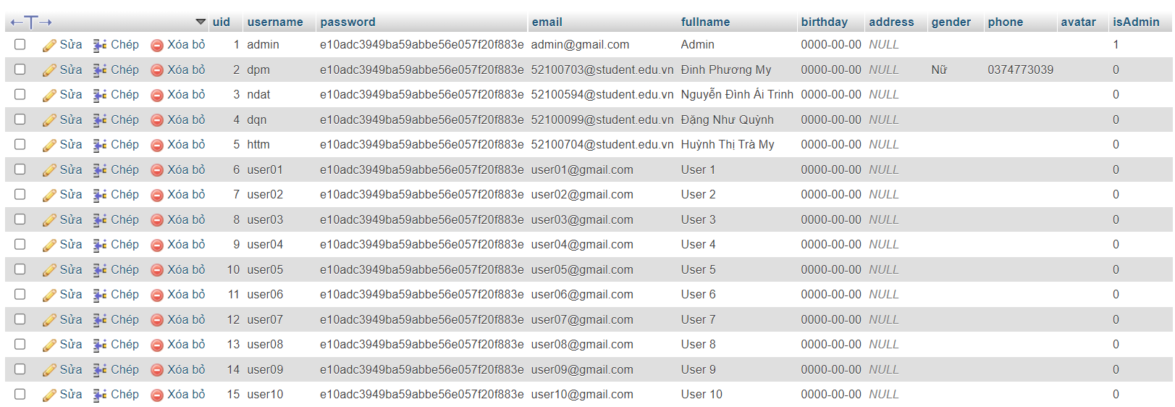

- Lưu thông tin chuyến bay:

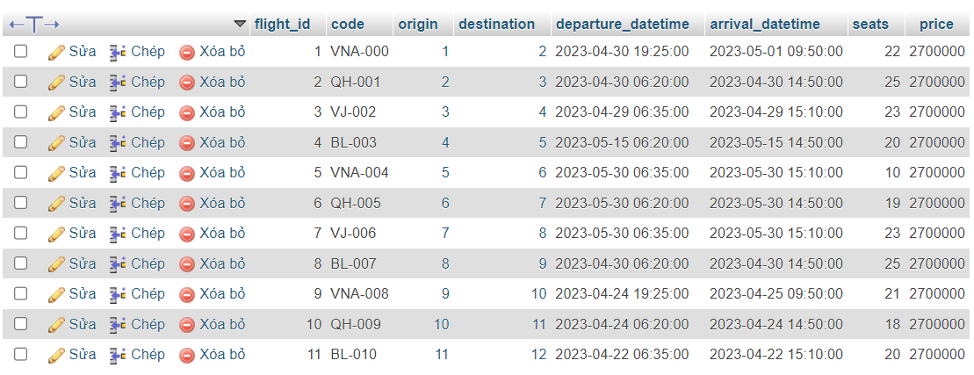

- Lưu thông tin người đặt vé:

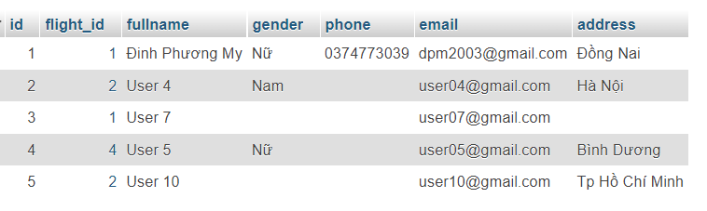

- Lưu thông tin sân bay:

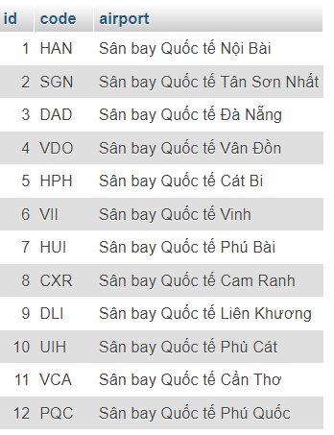

CHƯƠNG 4: HIỆN THỰC

4.1 Admin

4.1.1 Đăng nhập

Tài khoản: admin

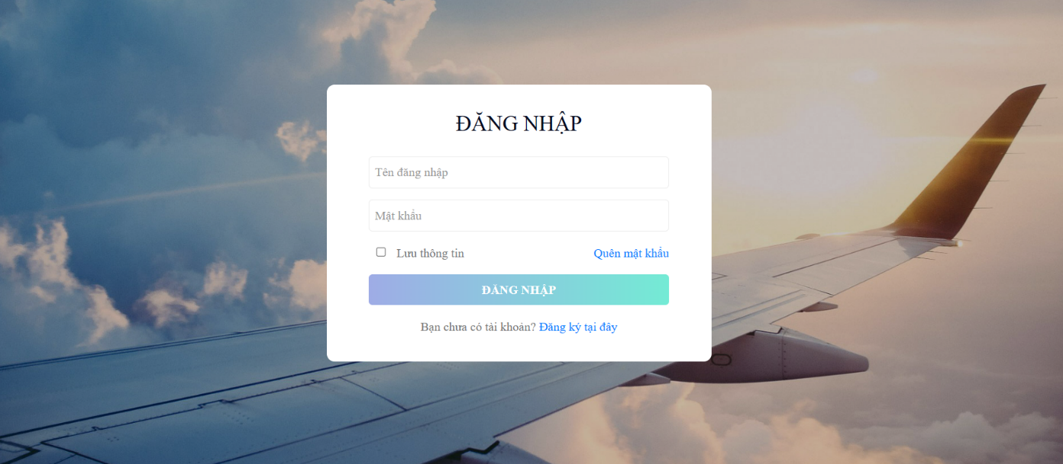Mật khẩu: 123456

Hình 4.1.1 Giao diện đăng nhập admin

4.1.2 Trang quản lý

- Quản lý hóa đơn: Cho phép sửa, xóa

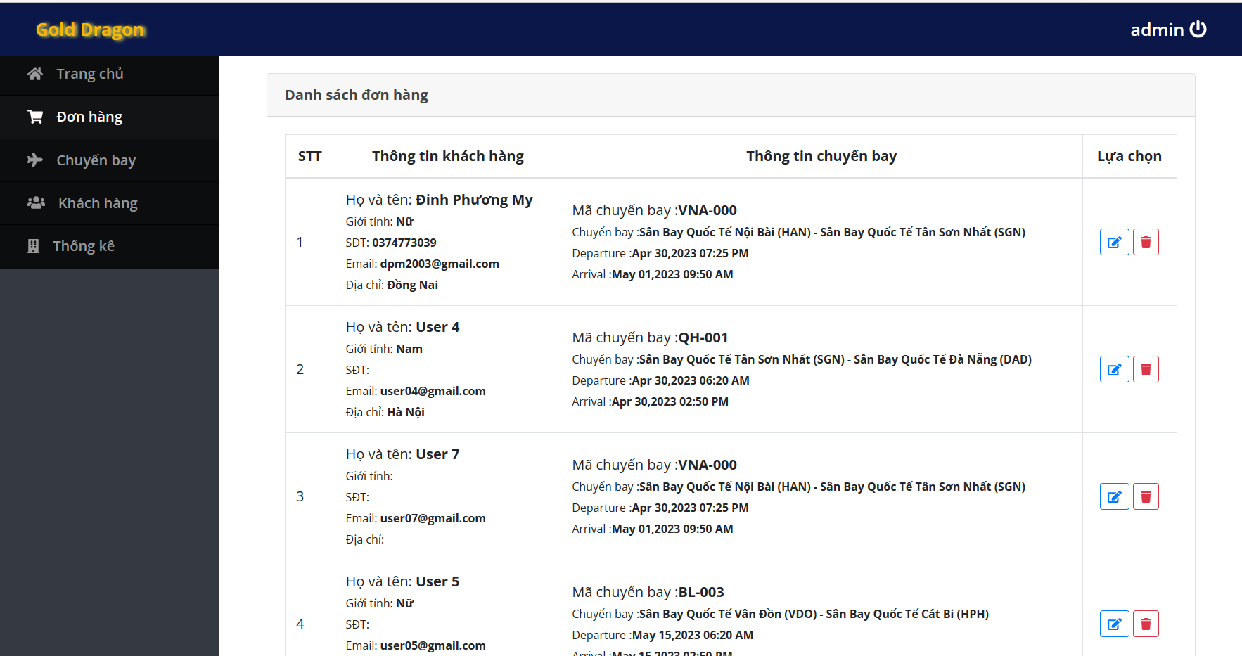

Hình 4.1.2 Quản lý đơn hàng

4.1.3 Quản lý chuyến bay

- Quản lý chuyến bay: Cho phép thêm, sửa, xóa

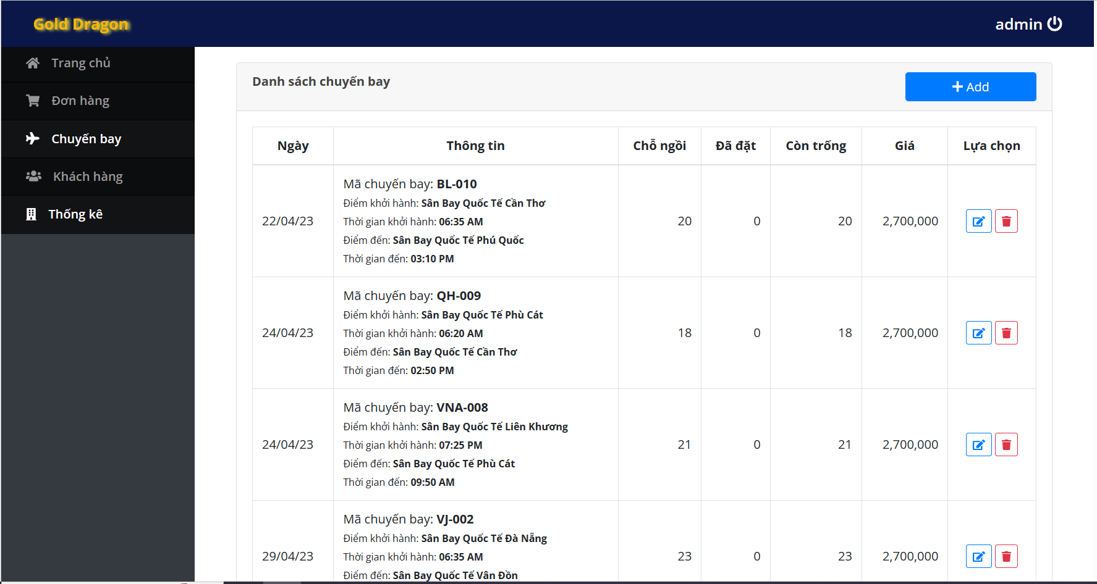

Hình 4.1.3 Quản lý chuyến bay

4.1.4 Quản lý khách hàng

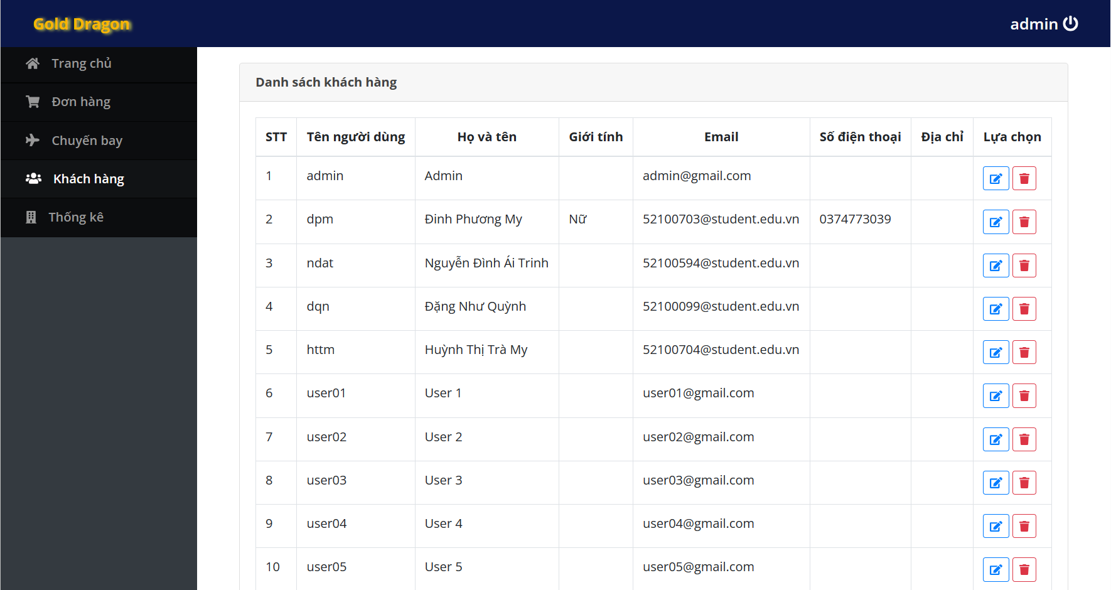- Quản lý khách hàng: Cho phép thêm, sửa, xóa

Hình 4.1.4 Quản lý khách hàng

4.2 Khách hàng

4.2.1 Giao diện đầu tiên truy cập vào website:

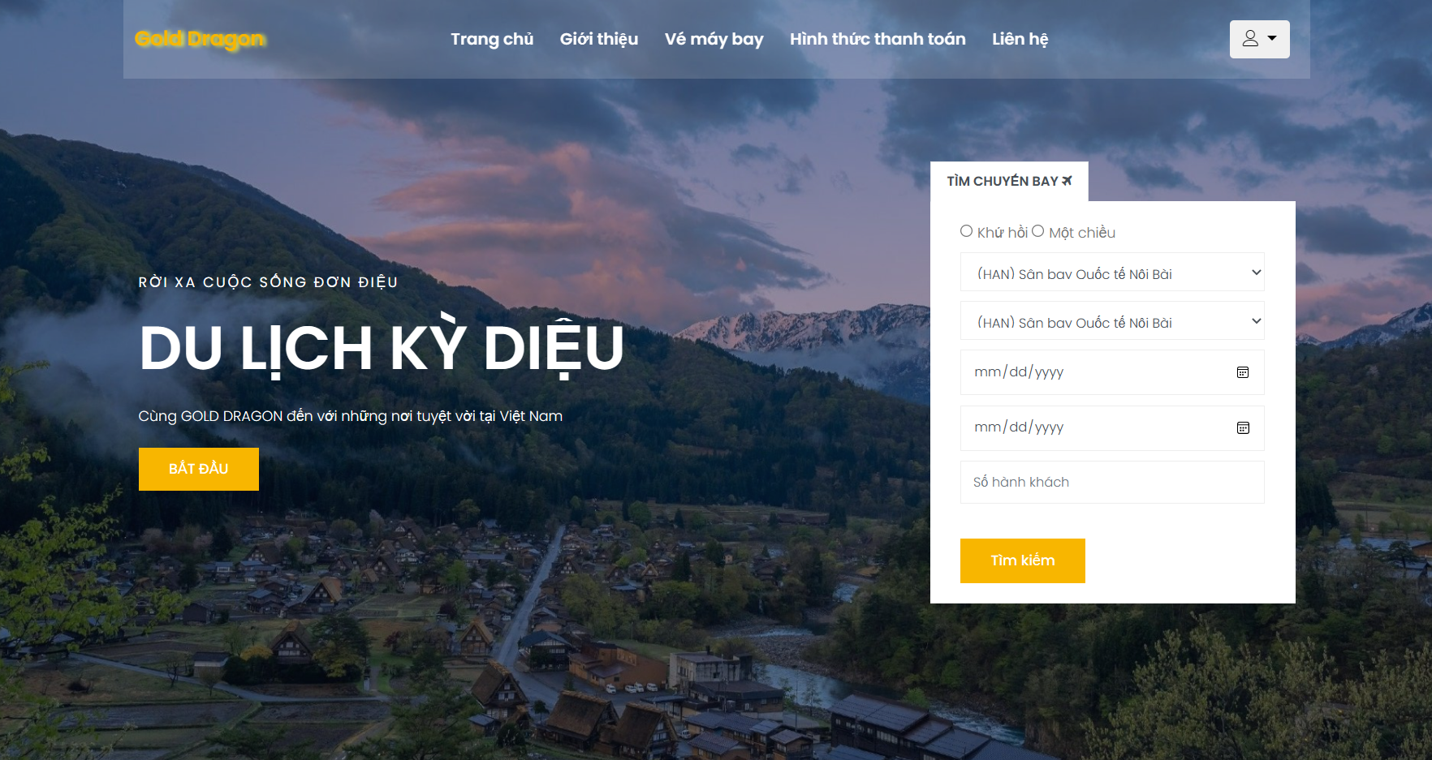

Hình 4.2.1 Giao diện đầu tiên khi truy cập

4.2.2 Giao diện đăng ký, đăng nhập

Giao diện đăng nhập sẽ xuất hiện trước tiên:

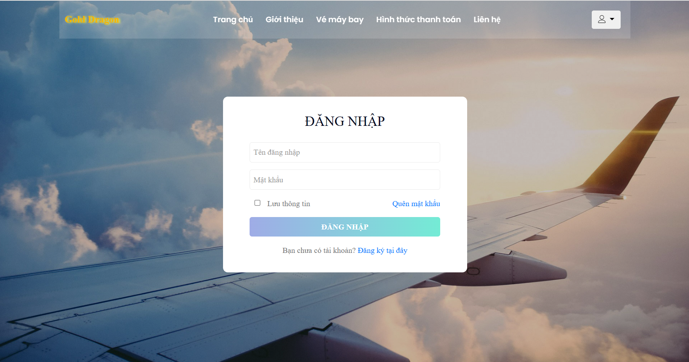

Hình 4.2.2 Giao diện đăng nhập

Nếu chưa có tài khoản thì chuyển đến trang đăng ký:

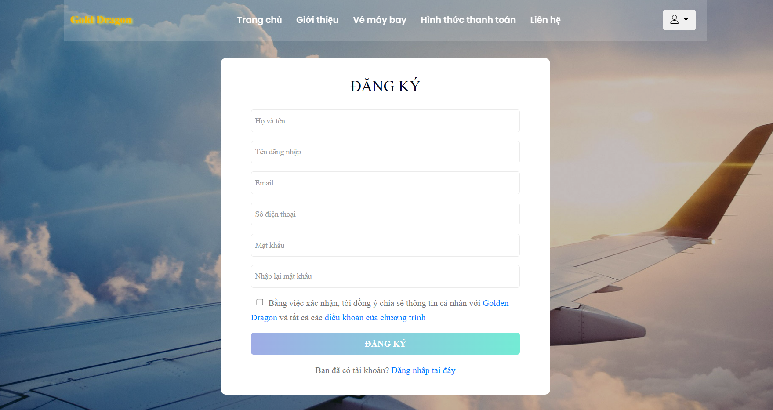

Hình 4.2.3 Giao diện đăng ký

4.2.3 Giao diện xử lí quên mật khẩu

4.2.3.1. Giao diện trang quên mật khẩu

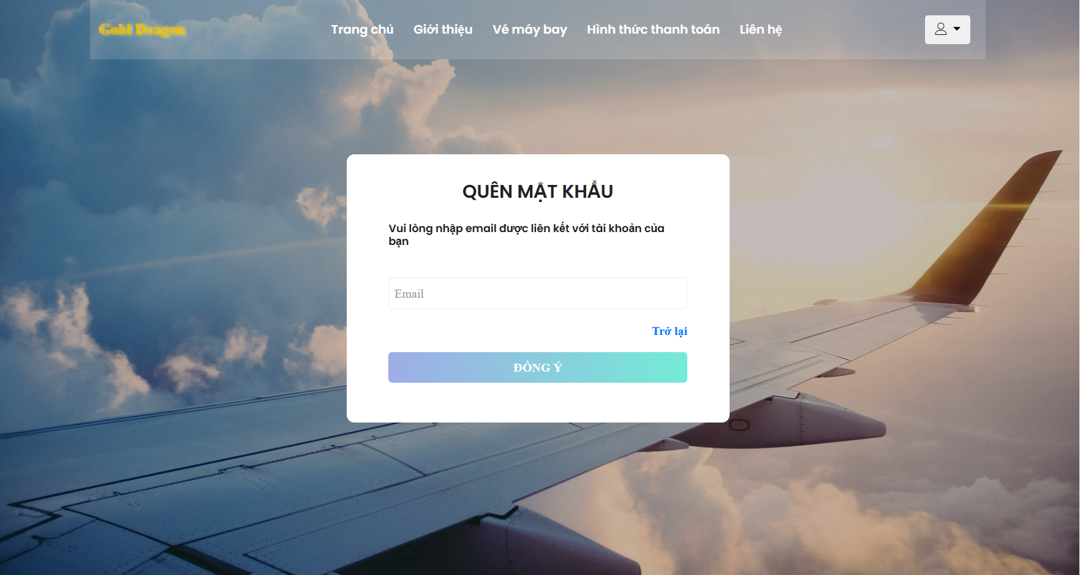

Hình 4.2.4 Giao diện trang quên mật khẩu

4.2.3.1. Khi đổi mật khẩu thành công

- Mật khẩu mới được gửi email của bạn

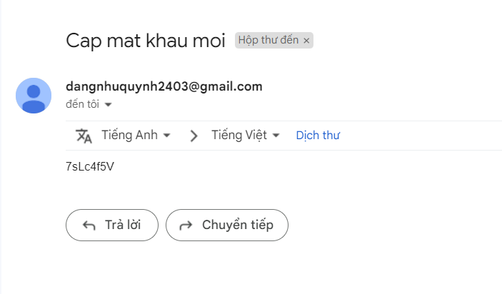

Hình 4.2.5 Cấp mật khẩu mới

4.2.4 Giao diện thông tin người dùng khi đăng nhập thành công

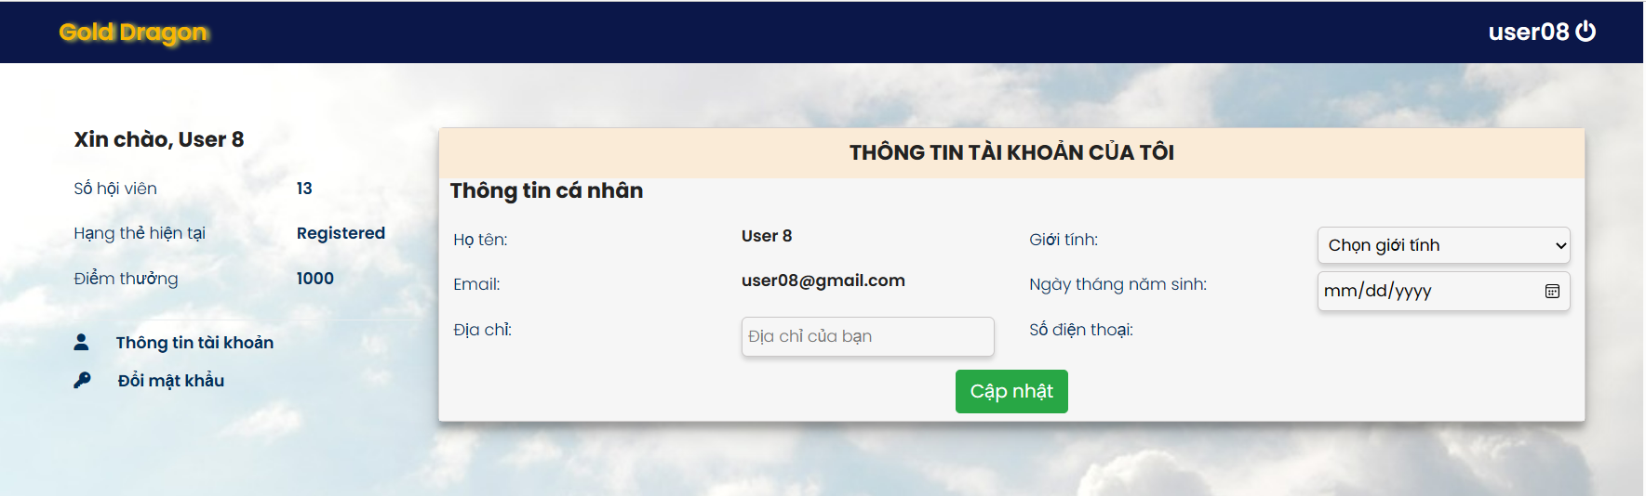

Hình 4.2.6 Giao diện thông tin người dùng khi đăng nhập thành công

4.2.5 Giao diện đổi mật khẩu người dùng

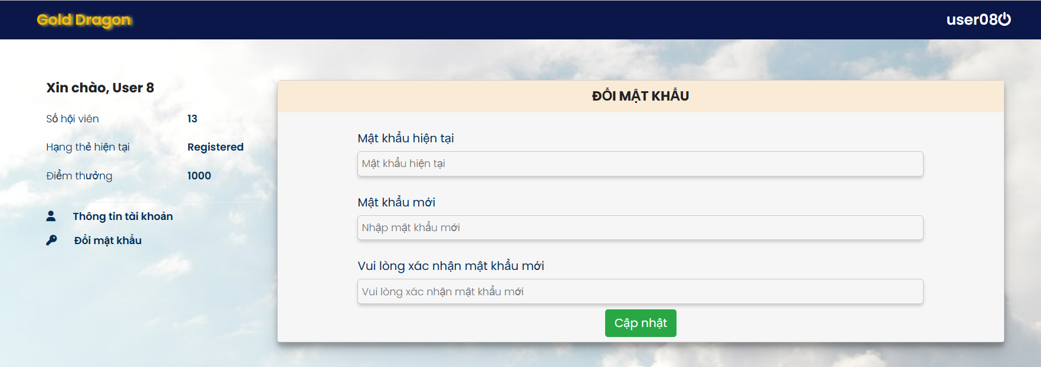

Hình 4.2.7 Giao diện đổi mật khẩu người dùng

CHƯƠNG 5: KẾT QUẢ ĐẠT ĐƯỢC

5.1 Kết quả đạt được

***Đề tài: “Xây dựng website bán vé máy bay trực tuyến.”***

Mặc dù đã hoàn thành hệ thống website bằng sự cố gắng, tìm hiểu các kiến thức đã học và nghiên cứu thêm tài liệu nhưng nó vẫn còn rất nhiều mặt hạn chế và vấn đề thiếu sót như mô tả các chức năng chưa đầy đủ, thiết kế giao diện chưa thực sự hoàn thiện, … do đó báo cáo đã hoàn thành ở mức độ sau:

**Về công nghệ**

* Tạo được web bằng ngôn ngữ HTML, CSS, JavaScript PHP và MySql
* Biết xây dựng tổ chức cơ sở dữ liệu

**Về cài đặt chương trình**

* Cho phép tra cứu, tìm kiếm các chuyến bay theo nhu cầu cụ thể
* Quản lý vé máy bay
* Quản lý đơn hàng
* Quản lý khách hàng

**Về tính năng của chương trình**

* Thông tin tìm kiếm được tra cứu một cách chính xác.
* Web đem lại tính bảo mật, chất lượng, tin cậy
* Giao diện đơn giản, thân thiện với người dùng.

5.2 Hướng nghiên cứu, phát triển trong tương lai

* Hướng phát triển của website là tiến đến một trang web hoàn chỉnh về đặt vé, thanh toán dễ dàng tiếp cận đến với khách hàng.
* Cần bổ sung các chức năng về kiểm kê: Thống kê, xử lý hóa đơn tự động và thanh toán online
* Phát triển sâu và thêm cơ sở dữ liệu

TÀI LIỆU THAM KHẢO

[1] <https://viblo.asia/p/tim-hieu-ve-html-va-css-co-ban-7ymwGXV0R4p1>

[2] [https://stackoverflow.com/questions/4356289/php-random-string-generator](https://stackoverflow.com/questions/4356289/php-random-string-generator%20)

[3] <https://freetuts.net/xay-dung-chuc-nang-dang-nhap-va-dang-ky-voi-php-va-mysql-85.html>

[4] www.geeksforgeeks.org.

[5] <https://www.tutorialspoint.com/shopping-cart-using-php-and-mysql>

[6] <https://www.w3schools.com>

[7] [(2) How To Make Login & Register Form With User & Admin Page Using HTML - CSS - PHP - MySQL Database - YouTube](https://www.youtube.com/watch?v=fC3j2U_UZrQ&t=176s)